Uginox PatinaK41 Flachdach-Wasserfangkasten ø100 klein, mit Zulauf ø110, Dichtung 280x240x150
GRÖMO

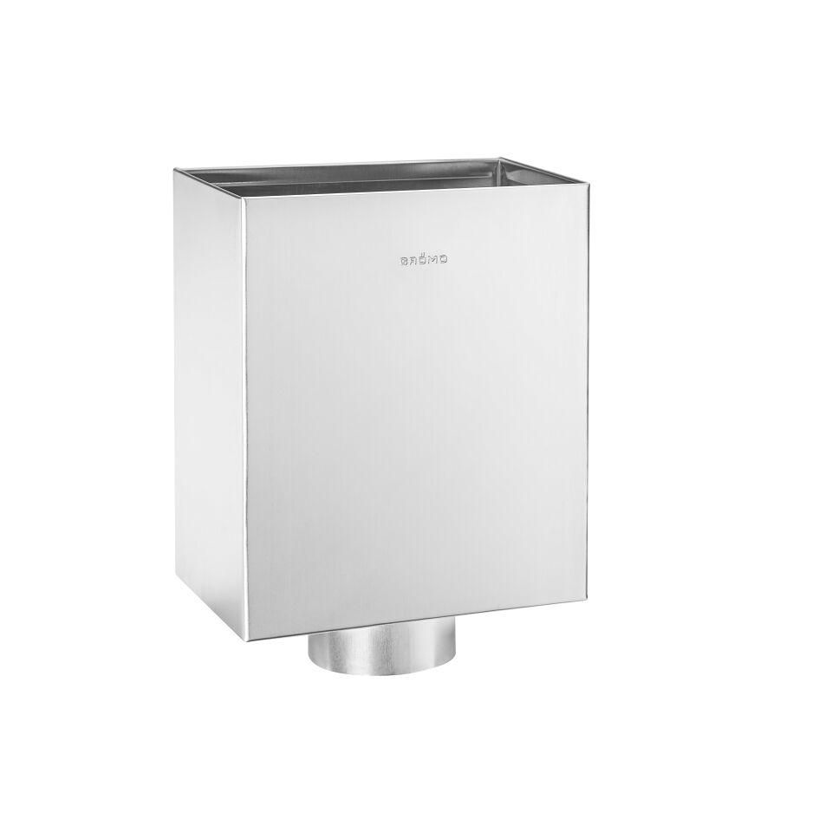Eigenschaften
GTIN:
4043706561686
HAN:
56168
Farbton
silber
Oberfläche
beschichtet, matt
Werkstoff
Edelstahl
Breite (mm)
150,00
Höhe (mm)
280,00
Länge (mm)
280,00
Nennweite DN
100,00 - 110,00
Hinweis
Lieferung inkl. vormontierter Zulaufdichtung

